

Инструкция

YC02

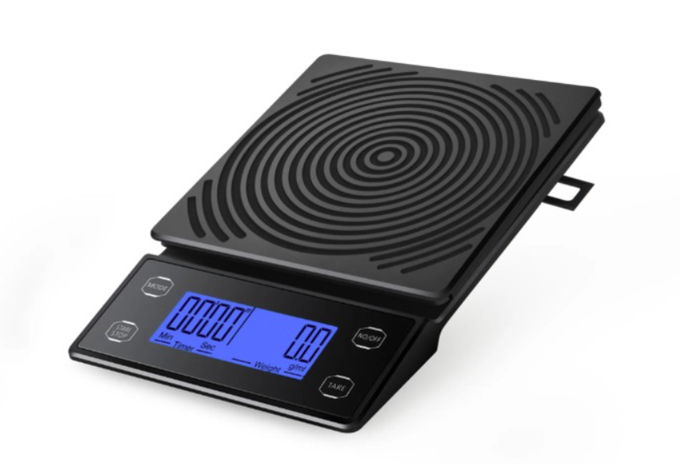
Содержание

1. Описание 3
2. Основные параметры 3
1. Техника безопасности 3
2. Порядок установки и подготовка к работе 4
4.1 Подготовка к работе 4
4.2 Порядок работы 4
4.3 Порядок работы с функцией ТАРА 5
4.4 Порядок работы с функцией таймера 5
4.5 Порядок заваривания воронки 6
5. Обслуживание и очистка 7
6. Транспортировка и хранение 7

Благодарим за покупку оборудования!
Пожалуйста, изучите руководство до начала эксплуатации, чтобы убедиться в правильности действий и сохраните документ на весь период эксплуатации.

Описание
Инструкция к весам YC02 содержит подробные рекомендации по корректной эксплуатации, безопасности и обслуживанию данного оборудования. Этот документ разработан для обеспечения эффективной и безопасной работы с весами YC02, повышения производительности и продления срока службы оборудования.

Основные параметры
Модель | Наибольший предел взвешивания, кг | Дискретность, гр | Габариты  (мм)
YC02 | 5 | 0,1 | 130*190*21
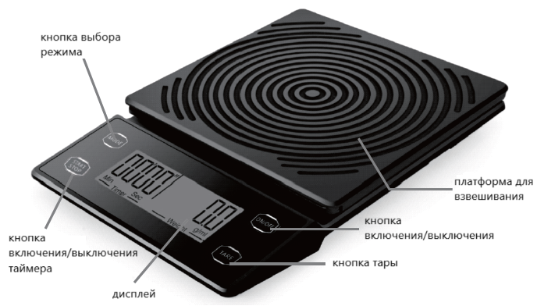
Производитель оставляет за собой право изменять внешний вид и конструкцию аппарата для улучшения его эксплуатационных характеристик, оставляя без изменения технические характеристики.

Техника безопасности
Внимание! Допуск к работе на данном оборудовании возможен только после ознакомления с настоящим руководством по эксплуатации и прохождения инструктажа по технике безопасности. При монтаже, подготовке к работе, эксплуатации, техническом обслуживании и ремонте, наряду с соблюдением требований безопасности, изложенных в настоящей инструкции, необходимо строго соблюдать правила техники безопасности, пожарной безопасности и санитарные нормы в соответствии с нормативными акта и законодательством Российской Федерации
- Необходимо следовать приведенным ниже инструкциям по эксплуатации батареек ААА. Неправильное использование батареек может привести к утечке электролита, взрывам, неисправности устройства и травмам.
- Необходимо удалять старые батарейки из устройства.
- Если устройство не будет использоваться в течение длительного времени, извлеките батарейки.
- Запрещено разбирать, проглатывать или сжигать батарейки. Это может привести к перегреву, утечке электролита или взрыву.
- Хранить батарейки в недоступном для детей месте. В случае проглатывания немедленно обратиться к врачу.
- Если щелочной раствор из батареек попадет на кожу или одежду, тщательно промыть пораженные участки чистой водой. При попадании раствора в глаза немедленно промыть их водой и обратиться к врачу.
- При утилизации или хранении батареек изолируйте их с помощью ленты или другими способами. Если они соприкоснутся с металлами или другими батарейками, это может привести к пожару или взрыву.
- Хранить оборудование в недоступном для детей месте.
- Не вставлять пальцы и посторонние в небольшие отверстия, это может привести к травмам и поломкам оборудования.
- Не размещать прибор в местах с высокими температурами. Высокая температура может повредить поверхность устройства или вызвать пожар. Избегать размещения прибора рядом с плитами, нагревательными приборами или под прямыми солнечными лучами.
Мобильные устройства с радиочастотной связью могут повлиять на точность измерений электронных весов. Во время использования избегать сильных электромагнитных помех, таких как мобильные телефоны, микроволновые печи и другие устройства, так как это может вызвать неисправности.
- Не использовать прибор, если он был нагрет, разобран, модифицирован или погружен в воду, так как это может привести к его неисправности.
- При хранении и использовании аппарата температура окружающей среды должна быть ниже 45°С, влажность воздуха не должна превышать 85 %. Если аппарат не используется или используется при неблагоприятных погодных условиях, отключить аппарат от источника питания, чтобы предотвратить аварийные ситуации.
- При обнаружении нарушения целостности комплектующих оборудования, немедленно немедленно прекратить эксплуатацию и сообщить об этом ответственному лицу.

Порядок установки и подготовка к работе

4.1 Подготовка к работе
Для обеспечения безопасности необходимо соблюдать следующие инструкции:
- Установить батарейки ААА. Убедиться, что полярность батареек ( + / - ) соответствует правильному направлению
- Перед включением аппарата необходимо проверить корректность сборки составляющих частей, надежность крепления деталей, целостность силового кабеля и подвижных механизмов.
- В случае неисправности или для получения запасных частей и консультации сначала свяжитесь с продавцом. Контакты указаны ниже.

4.2 Порядок работы
- Это точный прибор, необходимо избегать сильных ударов и падений оборудования. Это может привести к неисправности устройства.
- При размещении на платформе взвешиваемых предметов на весовой платформе действовать аккуратно. Падение предметов на весовую платформу может вызвать неисправности.
- Использовать прибор только на ровной и устойчивой поверхности, чтобы предотвратить его скольжение. Нестабильные поверхности могут привести к неправильному отображению веса или к падению весов.
- Для начала работы необходимо нажать кнопку включения/выключения ON/OFF
- После включения на дисплее появятся все буквы и символы, а затем на экране для взвешивания и в области таймера отобразится начальное значение "0'00" и "0.0g" (рис.1). Если после включения появятся другие символы, нажмите кнопку "ВКЛ/ВЫКЛ", чтобы выключить устройство, и затем включите его снова.
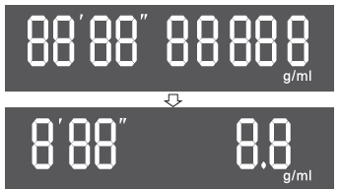
Рисунок 1. Изменения дисплея при включении весов.
- Убедиться, что дисплей показывает "0.0g" перед тем, как что-либо размещать на весах.
- Поместить объект на центр платформы для взвешивания
- Когда объект помещен на платформу для взвешивания, его вес отобразится на экране.
- Если вес измеряемого объекта превышает максимальный диапазон весов, на дисплее появится "0" с сообщением об ошибке "LD"
- После убрать объект с платформы для взвешивания и нажать кнопку ON/OFF для выключения оборудования

4.3 Порядок работы с функцией ТАРА
- Для начала работы необходимо нажать кнопку включения/выключения ON/OFF
- Убедиться, что дисплей показывает "0.0g" перед тем, как что-либо размещать на весах.
- Разместить емкость в которой будет взвешиваться продукт на центр весовой платформы.
- Нажать кнопку TARE на весах.
- На дисплее отобразиться нулевое значение веса.
- Поместить в контейнер продукт, подготовленный для взвешивания.
- На дисплее отобразится вес продукта.
- При необходимости повторить описанный процесс.
- Если вес измеряемых предметов в контейнере превышает максимальный диапазон весов, на дисплее появится "0" с сообщением об ошибке "LD"
- После взвешивания убрать контейнер с платформы для взвешивания и нажать кнопку ON/OFF для выключения оборудования.

4.4 Порядок работы с функцией таймера
- Нажать на кнопку "START STOP", чтобы начать отсчет времени.
- В процессе отсчета времени для приостановки отсчет нажать кнопку "START STOP" один раз. Чтобы продолжить отсчет времени нажать кнопку “START STOP” еще раз.
- Для обнуления значения в поле таймера зажать кнопку "START STOP" на 2 секунды.

4.5 Порядок заваривания воронки
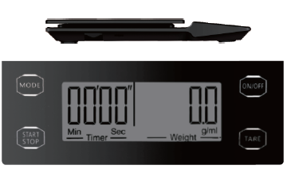 | 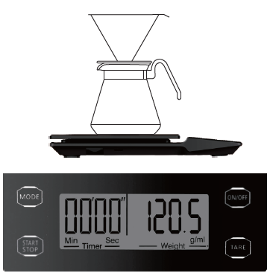 | 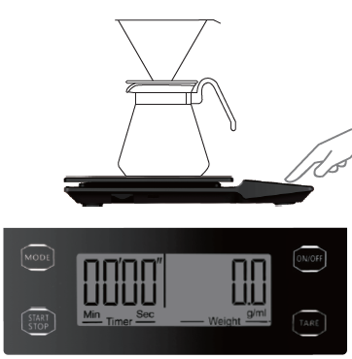
1. Старт | 2.Установить сервер, воронку и бумажный фильтр | 3. Нажать кнопку TARE
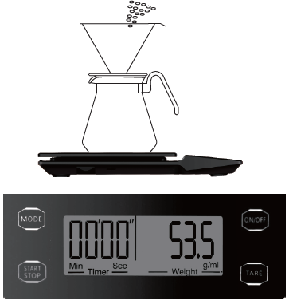 |  | 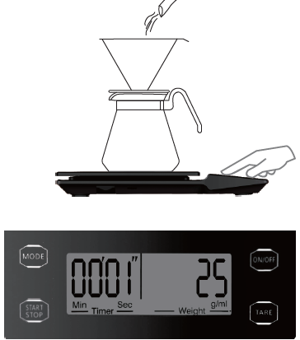
4.Добавить нужное количество молотого кофе | 5. Нажать кнопку TARE | 6. Нажать кнопку START STOP, пролить нужное количество горячей воды
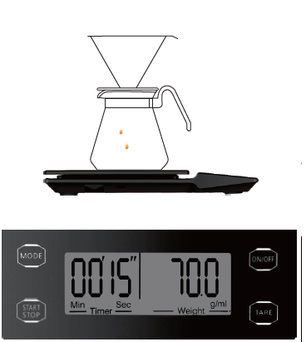 | 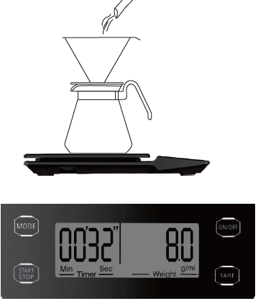 | 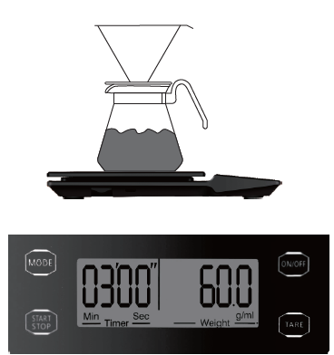
7.Подождать, пролива воды | 8. Пролить оставшуюся воду | 9. Кофе готов

5. Обслуживание и очистка
- Протирать корпус изделия слегка влажной тканью.
- Использовать мягкое моющее средство для протирания трудноочищаемых участков.
- Не погружать весы в воду.
- Для очистки аппарата не допускается использовать абразивные материалы, металлические губки и щетки, колющие и режущие предметы, агрессивные и хлорсодержащие чистящие средства, кислоты, щелочи и растворители.

6. Транспортировка и хранение
Необходимо соблюдать следующие условия для корректной транспортировки и хранения оборудования с сохранением его работоспособности:
- При хранении не класть на весовую платформу никаких предметов, так как это может привести к поломке оборудования.
- Обращаться осторожно с изделием при транспортировке, чтобы предотвратить сильную вибрацию.
- Упакованное изделие должно находиться в проветриваемом помещении, защищенном от агрессивных газов и влажности выше 85%.
- Избегать долговременного хранения на открытом воздухе.
- Оберегать оборудование от негативного влияния атмосферы.

Благодарим за покупку и желаем приятной работы! По вопросам гарантии обращайтесь по телефону +7(800) 101-48-09.

